申请学位操作流程

申请（社会考生需要先提交申请才能登陆）

社会考生需要先提交申请，然后凭提交申请时的账号（自学考试准考证号）和密码登录系统；
网址：http://www.qidaedu.com/（建议使用360浏览器的极速模式）
点击“申请学位”
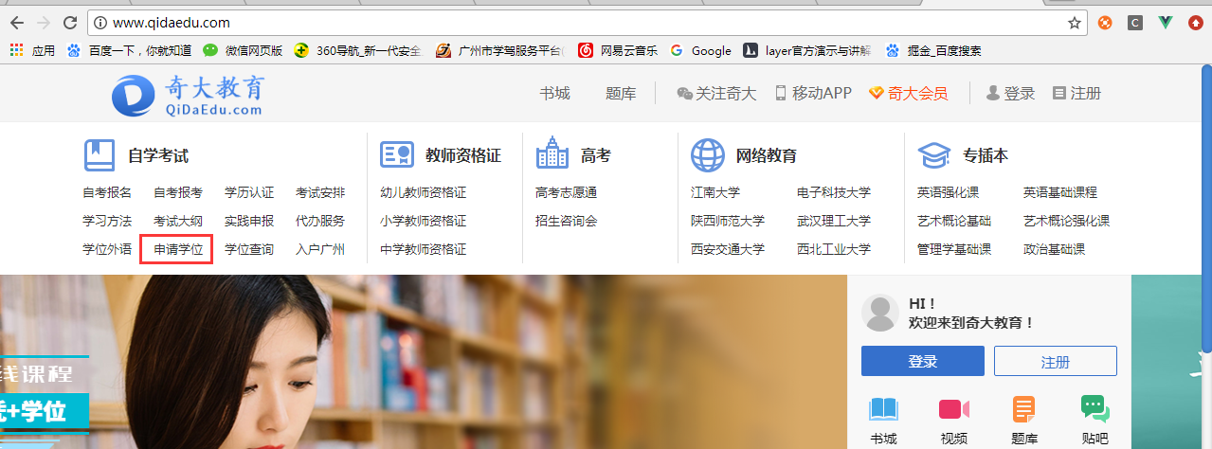

进入以下界面，院校选择“广东外语外贸大学”，填写完毕后点击“提交申请”
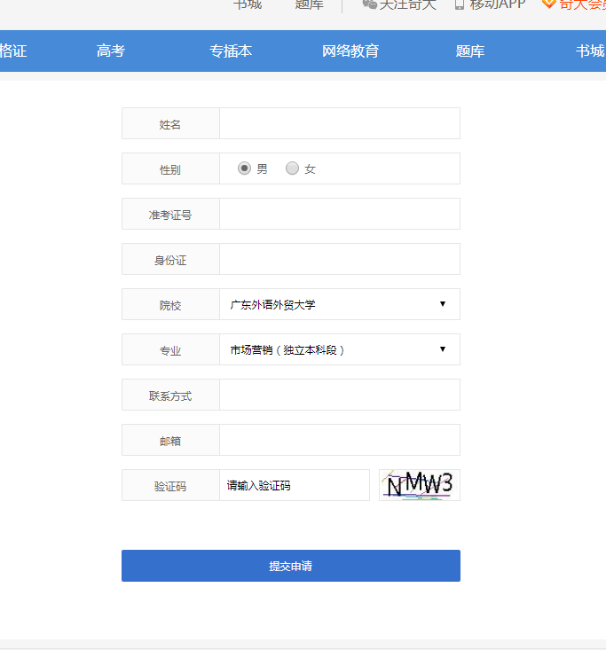

登录
在校生（公开考生和相沟通考生）可直接登录系统，账号为准考证号，密码如无修改，则为身份证号码后六位。如忘记密码，则可通过邮箱找回密码。
网址：http://www.qidaedu.com/login.jsp
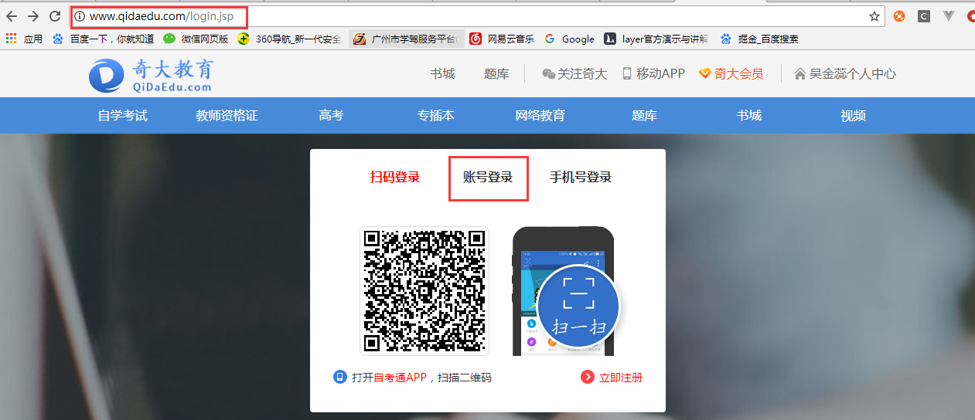
登录后，会跳转到服务中心界面。
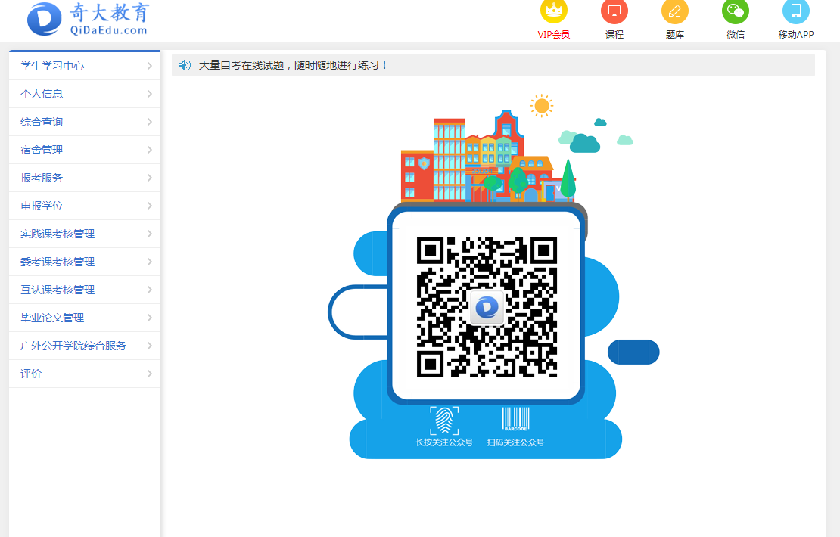

点击“申请学位”

信息录入（信息用于生成申请表、学位证书打印及学位数据上报，请准确完整填写）

学生基本信息
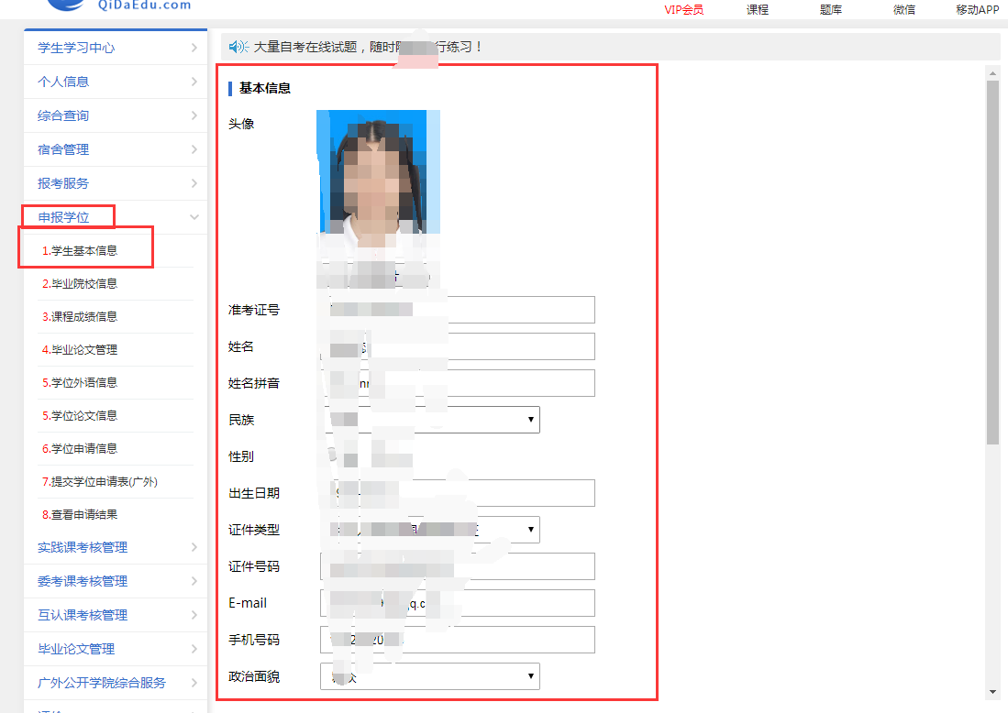

2、毕业院校信息
ps:应届生可不填毕业证书编号，不上传毕业证书，只需上传申请毕业时系统打印的毕业生登记表正反面，待正式的毕业证书和毕业生登记表发放后，重新上传替换。历届生则必须填写和上传。
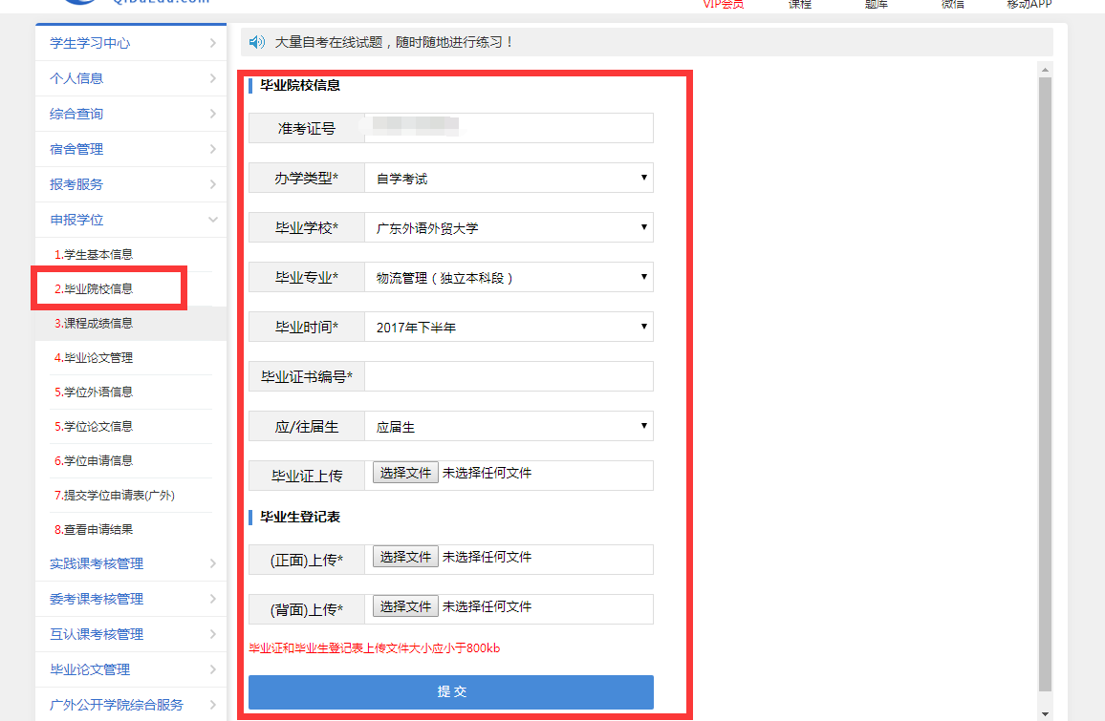

课程成绩信息
ps:课程成绩如果录入错误，系统不能直接修改，可删除重新添加，注意添加时有区分一般课程和实践课程。注意，录入课程必须与毕业生登记表课程一一对应，不得有误，否则会影响学位申请的审核结果。（毕业论文成绩在添加实践课程栏录入；平均分的计算方法，请参考附件的学位授予条件）
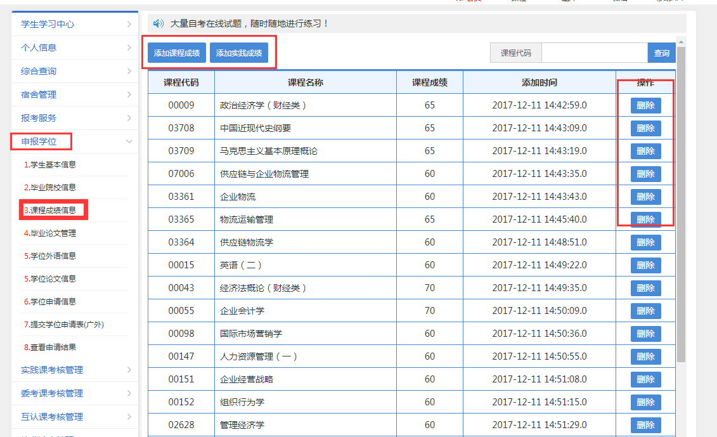

4、学位论文信息（用于后期查询指导老师信息，本次学位申请暂不需要填写此栏信息）
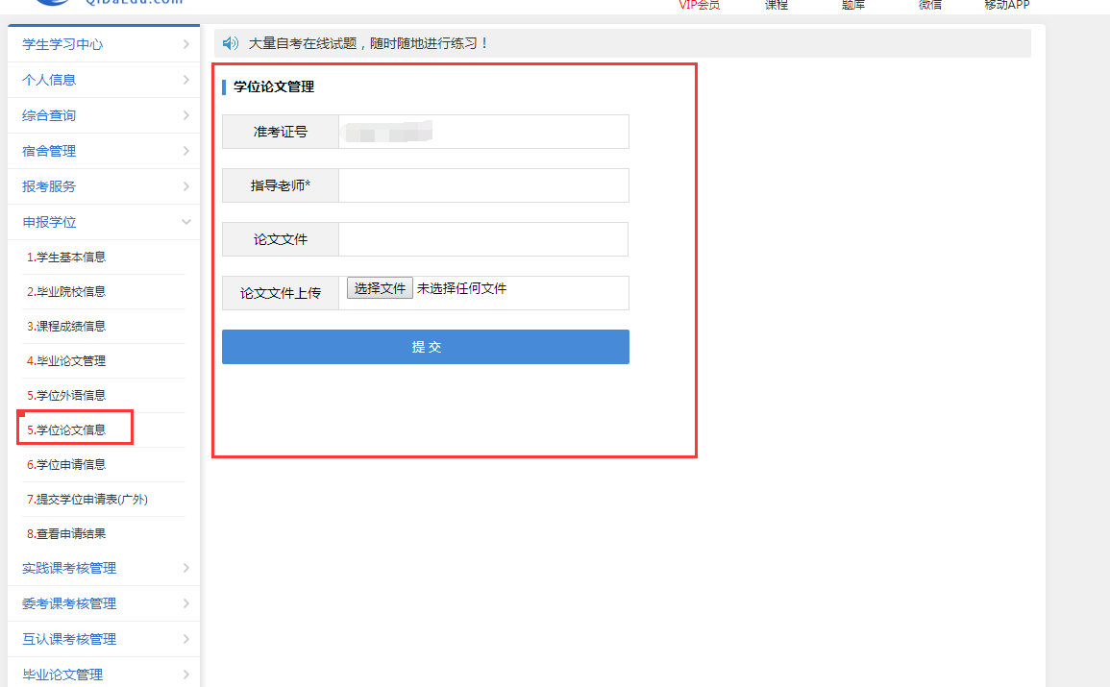

5、学位外语信息（信息用于上报学位数据，必须如实填写，必须上传电子版合格证书）
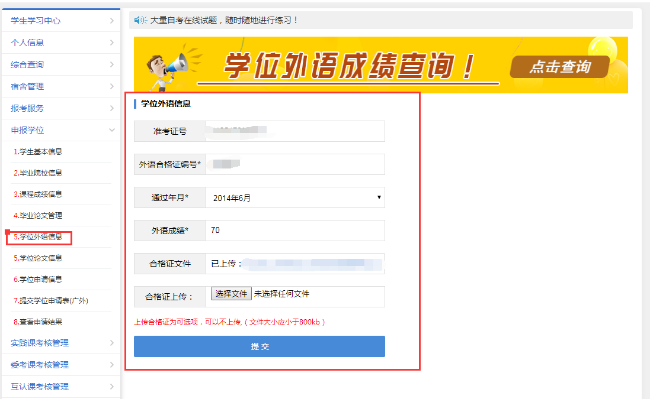

学位申请信息
Ps:确定学位信息，提交数据。
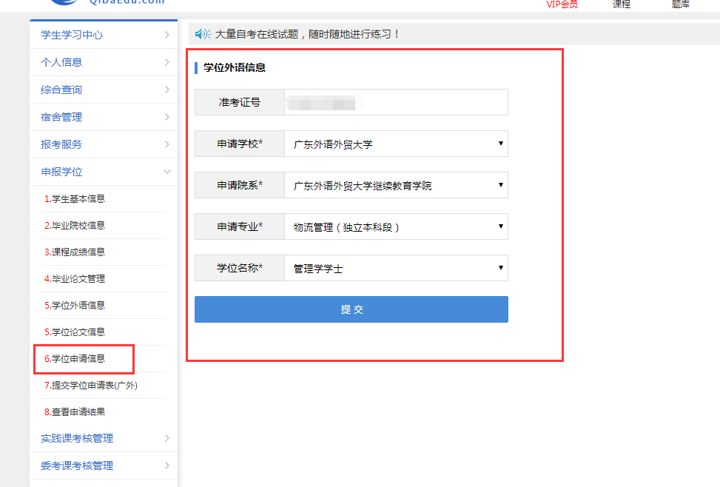

7、提交学位申请表
ps:请认真阅读承诺书内容，打印并手写签名；如确认所有个人信息无误，可点击提交初审，初审通过之后，打印一式两份申请表（A4纸正反面双面打印，不得分两页）。如初审不通过，请认真对照学位授予条件查找原因。如考生本人确认条件符合，亦可直接打印申请表，现场跟自考办老师说明清楚情况，以自考办解释为最终结果。（本系统的审核只是预审核，最后以自考办的复审作为最终审核结果；考生必须认真对照学位授予条件，如因个人原因，造成缴费后自考办发现不符合申请条件，则不能通过申请审核，并不予退费。）
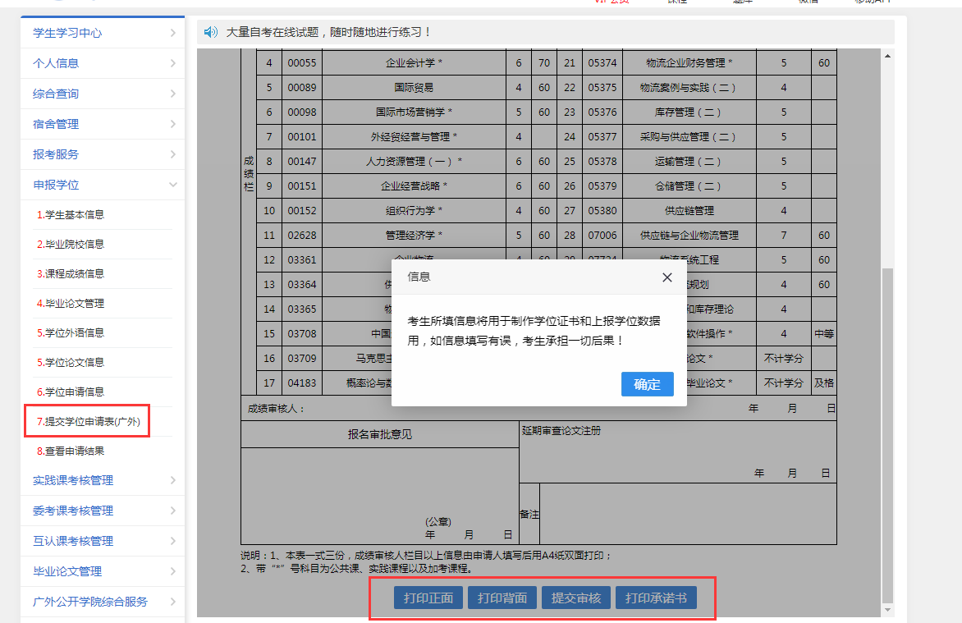
ps:打印申请表正面时要在打印设置功能的“更多设置”里检查是否有勾选页眉和页脚，如果有，将勾选去掉，不打印页眉页脚。

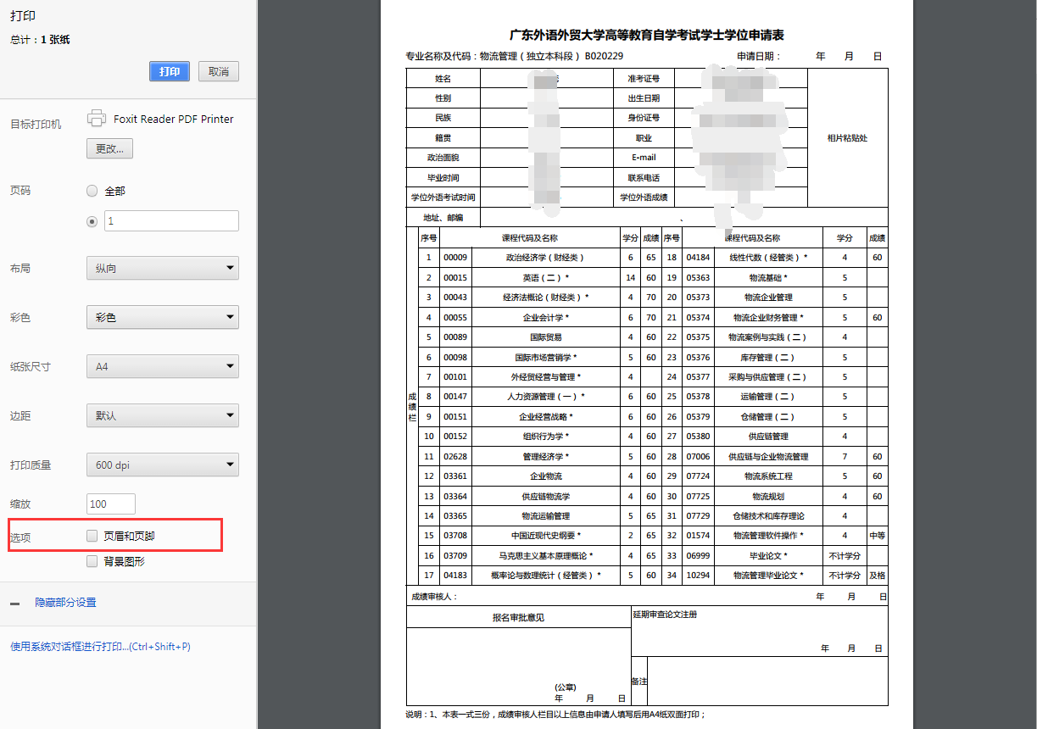

注：以上所有步骤完成，只完成学位申请的网上预申请流程，必须按通知要求，在指定的时间和地点，带齐所有学位申请资料，到现场缴费并上交学位申请材料，只在网上提交学位申请，不到现场提交资料，视为无效申请。最终以提交纸质资料后，自考办复审后结果为准。

8、查看申请结果：本菜单提供学生查阅提交的部分信息而已，不做任何申请结果依据，可忽略。

